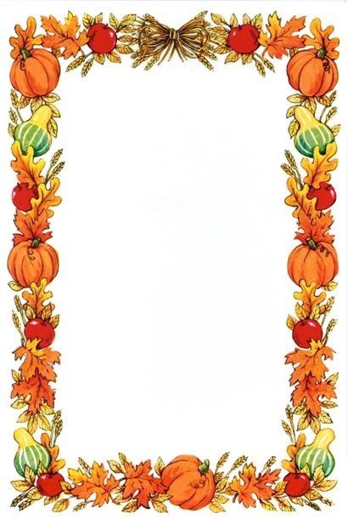
Vážení rodiče,
srdečně Vás zveme na společné uspávání
zahrady a menší zkrášlování pro podnětné
a zajímavé hry pro děti. Odměnou pro nás
všechny bude nejen radost dětí, ale
i společný čas strávený u opékání špekáčků.
Kdy: čtvrtek 5.11.2026 od 15.00 hod
na školní zahradě
Sebou: Tatínci: nářadí na práci se dřevem
Maminky: rukavice, nůžky, hrábě,
špekáčky
Děti: oblečení na ušpinění
Školka: občerstvení nejen pro děti
Na společné odpolední setkání se těší kolektiv MŠ
Za nepříznivého počasí bude akce zrušena.

